Праздник осени 1, 4 классы МКОУ СОШ №4
24.10.2019г
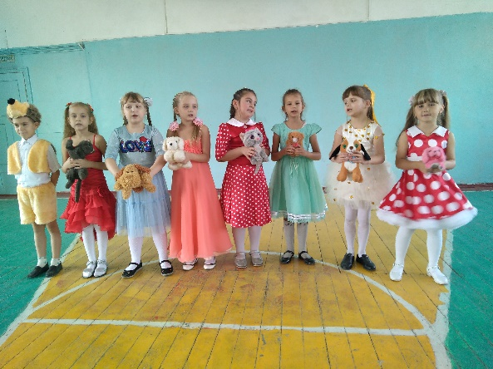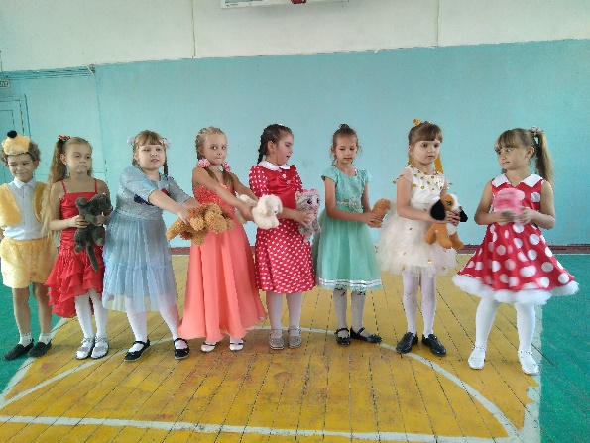
1. Песня " Я сижу у окошка, дождь идёт и идёт"- 1 « а» класс

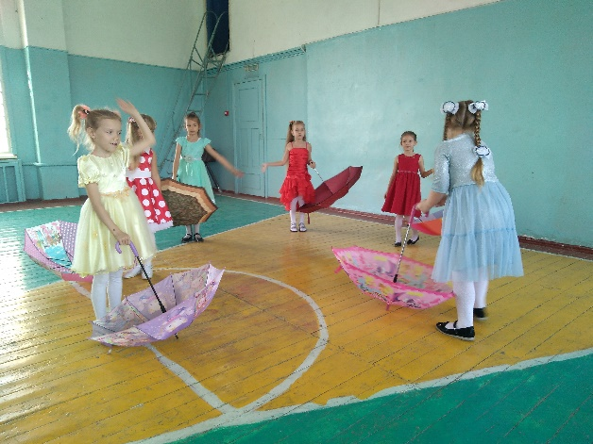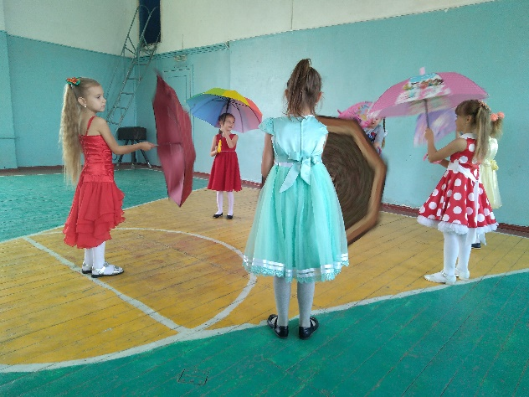
2. Танец « Виноватая тучка»- 1 «А» класс

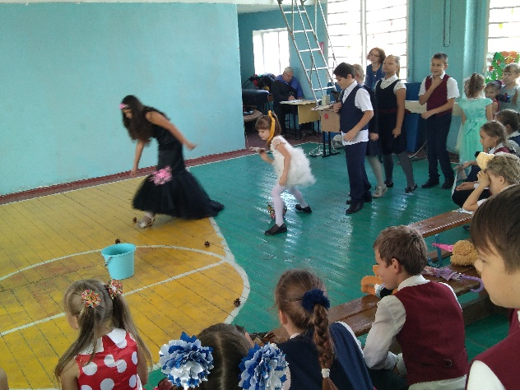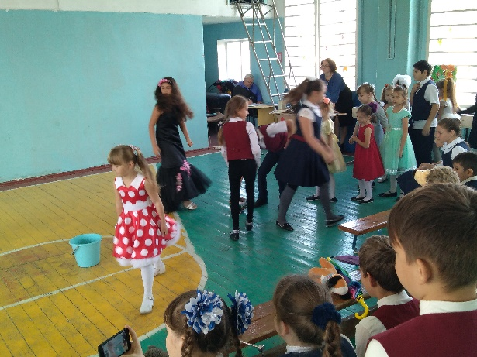

3. Игра « Кто быстрее соберёт шишки в корзину».

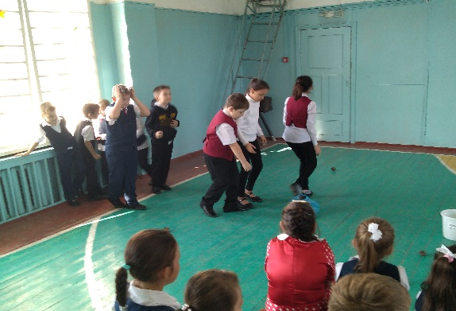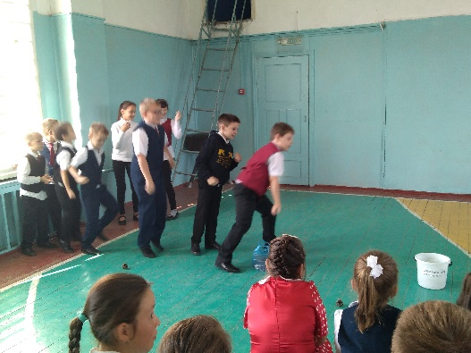

4. Песня об осени- 4 класс

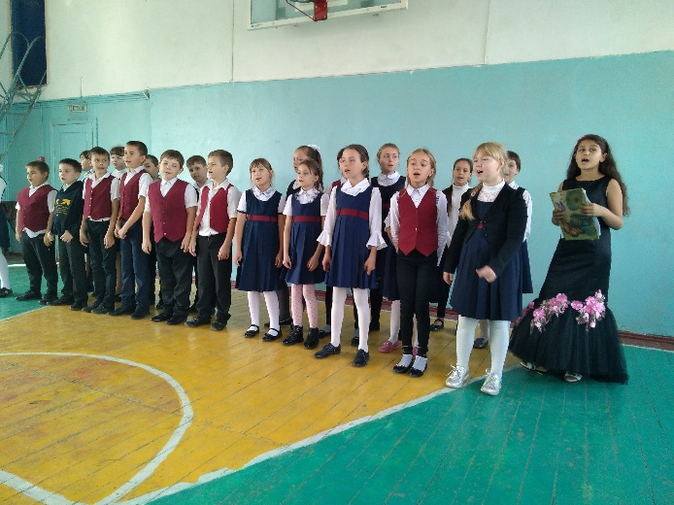

5. Игра «Кто быстрее соберёт листья и оденет дерево»

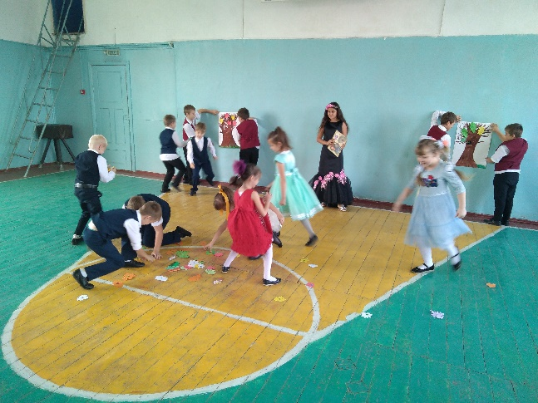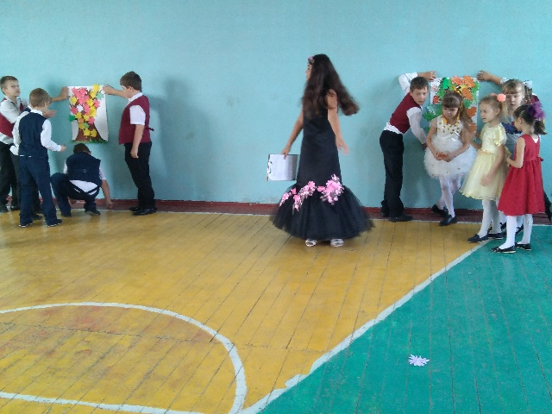

1 и 4 классы

6. Чтение стихов об осени – 4 класс

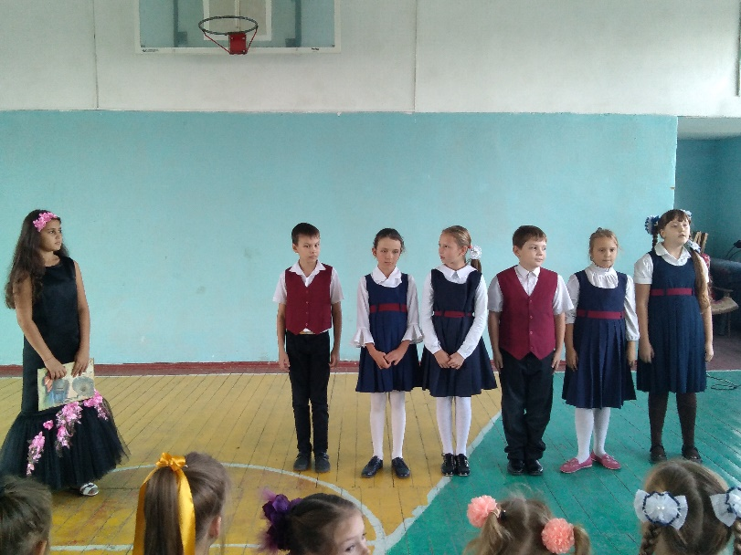

7.Заключительное фото – « Прощание с осенью» - 1 класс

